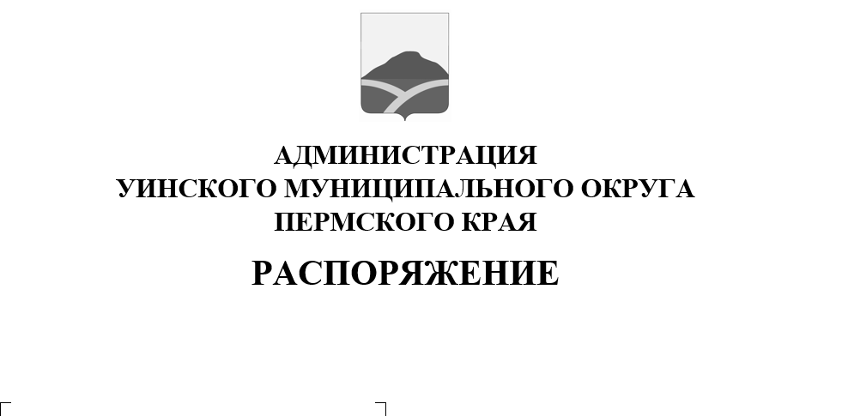
04.08.2023 259-01-04-150

О введении временного ограничения движения автомобильного транспорта
в связи с проведением Фестиваля мёда «Медовый спас» в с. Уинское
Руководствуясь Федеральными законами от 10 декабря 1995 года N 196-ФЗ "О безопасности дорожного движения", от 8 ноября 2007 года N 257-ФЗ "Об автомобильных дорогах и о дорожной деятельности в Российской Федерации и о внесении изменений в отдельные законодательные акты Российской Федерации", Уставом Уинского муниципального округа Пермского края, в связи с проведением с 12 августа по 13 августа 2023 годамероприятия посвященного празднованию Фестиваля мёда «Медовый спас» в с.Уинское.
- Временно ограничить движение автомобильного транспорта:
с 12 августа по 13 августа 2023 года с 9.00 до 01.00 час. по улицам Коммунистическая - от пересечения улиц Пролетарская и Коммунистическая, Октябрьская (от здания администрации Уинского МО), Ленина (от пересечения улиц Свободы и Ленина) ведущим на Центральную площадь к главной сцене;
с 12 августа 2023 года с 10.00 до 17.00 часов по улице Советская – от дома № 8 до знака «Колесо истории»;
с 12 августа по 13 августа 2023 года с 17.00 до 01.00 час. по улице Советская от памятного знака «Колесо истории».
2. МКУ «Управлению по благоустройству Уинского муниципального округа» обеспечить временную установку ограждающих конструкций на период проведениямероприятия, в соответствии с п.1 настоящего распоряжения.
3. Рекомендовать ОГИБДД Отделение МВД России поУинскому муниципальному округу в указанный период обеспечить прекращение движения транспортных средств.
4. Настоящее распоряжение вступает в силу со дня обнародования и подлежит размещению на официальном сайте администрации Уинского муниципального округа (http://uinsk.ru).
5. Контроль над исполнением распоряжения возложить на заместителя главы администрации Уинского муниципального округа Пермского края Матынову Ю.А.

Глава муниципального округа-
глава администрации Уинского
муниципального округа А.Н. Зелёнкин

